ADJUDICACIÓN DEL PROCEDIMIENTO ABIERTO SUPERSIMPLIFICADO PARA LA CONCESION DEL SERVICIO DE CANTINAS DURANTE LOS PARTIDOS A DISPUTAR POR EL CLUB BALONCESTO GRAN CANARIA CLARET, S.A.D. EN EL GRAN CANARIA ARENA – EXP. SER 03/2024.



ANTECEDENTES DE HECHO

Primero.- Mediante acuerdo del órgano de contratación de fecha 25 de junio de 2024 se procedió a aprobar el expediente de contratación de concesión del servicio de cantinas durante los partidos a disputar por el Club Baloncesto Gran Canaria Claret, S.A.D, en el pabellón Gran Canaria Arena – Exp. nº Ser 03/2024, convocando el correspondiente procedimiento abierto supersimplificado, mediante anuncio publicado en el perfil del contratante, de acuerdo con las previsiones del art. 13 de las Instrucciones Internas de Contratación
Segundo.- La apertura del sobre único se practicó el pasado 16 de julio de 2024, con el siguiente resultado:
Licitador: Sinergy Fod Truck S.L.

1.- Oferta económica. Canon por partido
Temporada 2024/2025. 1200,00 €/partido + 84,00 € IGIC.
Temporada 2025/2026. 1250,00 €/partido + 87,50 € IGIC.
(Caso de prórroga por una temporada adicional)
2.- Inversión inicial mobiliario y equipamiento: 12.000,00 euros

Tercero.- La Mesa de Contratación, en la misma sesión de fecha 16 de julio de 2024, propuso la adjudicación del contrato a favor de Sinergy Fod Truck S.L, con CIF B-88304381, por un canon por partido de 1200,00 € y un IGIC de 84,00 €, lo que representa un total de 1.284,00 €, para la temporada 2024/2025, y con la obligación de llevar a cabo una inversión de 12.000,00 € en dotación de mobiliario y equipamiento de las cantinas, que deberá ser justificada antes del 30 de octubre de 2024, mediante aportación documental de la inversión realizada, mediante aportación documental de la inversión realizada, por ser la que ha presentado la única y por consiguiente mejor oferta.
Cuarto.- El referido licitador, junto con su oferta, aportó listado de productos a expender y el precio de éstos, a efectos de su aprobación.
Quinto.- Con fecha 17 de julio de 2024, se requirió a la anterior mercantil a fin de que aportase la documentación acreditativa del cumplimiento de las condiciones establecidas para ser adjudicatario del contrato, de la personalidad del empresario, la representación y acreditase que se encuentra al corriente en el cumplimiento de sus obligaciones tributarias y con la Seguridad Social, lo cual resultó aportado y acreditado en el plazo concedido al efecto; quedando eximida de la acreditación de la solvencia económica y financiera y técnica o profesional.
Página | 1

Sexto.- Dado que la cuantía del contrato es superior a 15.000 € e inferior a
200.000 € y conforme a lo previsto en el apartado del art. 11 de las Instrucciones Internas de Contratación, el Órgano de Contratación es el Presidente del Consejo de Administración y el Vicepresidente del Consejo de Administración del C.B. GRAN CANARIA.

FUNDAMENTOS DE DERECHO
Considerando lo dispuesto en el art. 18 “adjudicación de los contratos” de las Instrucciones Internas de Contratación, en relación con el art. 321 de la Ley 9/2017, de 8 de noviembre, de Contratos del Sector Público, en donde se indica que la adjudicación del contrato deberá recaer en la mejor oferta.

Visto el expediente tramitado y de acuerdo con los antecedentes de hecho y fundamentos de derecho citados, así como con la demás normativa general y de pertinente aplicación.

RESUELVE:
Primero.- Adjudicar a Sinergy Fod Truck S.L, provisto de CIF B-88304381, la concesión del servicio de cantinas durante los partidos a disputar por el Club Baloncesto Gran Canaria Claret, S.A.D. en el pabellón Gran Canaria Arena – Exp. nº Ser 03/2024, con sujeción a lo establecido en el pliego de cláusulas administrativas particulares y de prescripciones técnicas, por un canon por partido de 1.200,00 € y un IGIC de 84,00 €, lo que representa un total de 1.284,00 €, para la temporada 2024/2025, y con la obligación de llevar a cabo una inversión de 12.000,00 € en dotación de mobiliario y equipamiento de las cantinas, que deberá ser justificada antes del 30 de octubre de 2024, mediante aportación documental de la inversión realizada.

Segundo.- Acordar que, en el plazo de quince días naturales contados desde el día en que se notifique la presente adjudicación, se suscriba el documento privado de formalización del contrato, lo cual podrá efectuarse mediante la firma de aceptación por el adjudicatario de la presente resolución de adjudicación de la referida concesión del servicio, que se ejecutará con estricta sujeción al pliego de cláusulas administrativas particulares (PCAP) y a las prescripciones técnicas (PPT) anexas, y en las condiciones contenidas en su oferta

Tercero.- Aprobar el listado de productos a expender y el precio de éstos, obrantes en la oferta del adjudicatario.

Página | 2

Cuarto.- Notificar la presente resolución al candidato y publicarla en el perfil de contratante.

Quinto.- Designar como responsable de contrato a D. Alejo Melero Olivares

En Las Palmas de Gran Canaria, a la fecha indicada en la firma electrónica

Fdo.: Sitapha A. Savané Sagna Fdo.: Aridany Romero Vega
Presidente Consejo Administración Vice-Presidente Consejo Administración
C.B. Gran Canaria Claret, S.A.D. C.B. Gran Canaria Claret, S.A.D.

Página | 3

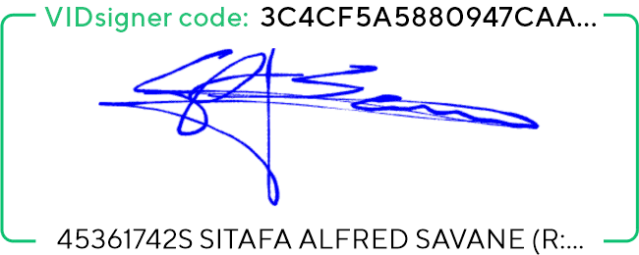
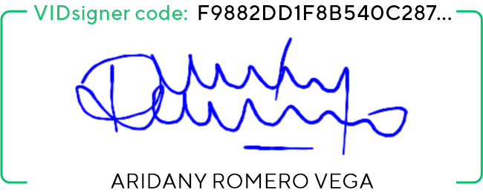
14300783G
Aceptación: Fdo.: David Ruiz Repila
DAVID RUIZ
Administrador Único Sinergy Fod Truck S.L(R:

B88304381)
Firmado digitalmente por 14300783G DAVID RUIZ (R: B88304381) Fecha: 2024.09.03
20:12:48 +02'00'

